**GOVERNO DO ESTADO DE SÃO PAULO**

**SECRETARIA DE ESTADO DA EDUCAÇÃO**

**DIRETORIA DE ENSINO - REGIÃO DE TABOÃO DA SERRA**

E.E. PROFESSOR HENRIQUE COSTA

**RUA ETIÓPIA, 334– JD. SÃO LUIZ II – EMBU –SP – CEP 06816-530** [**tel:47783818**](tel:47783818)

**Prof. Paulo Angelo**

* **Habilidade/Objetivo (EF08HI18**) Identificar as questões internas e externas sobre a atuação do Brasil na Guerra do Paraguai e discutir as diferentes versões sobre o conflito, além de suas implicações políticas e econômicas nos países envolvidos. Compreender os processos históricos relacionados à formação dos países independentes da América do Sul.
* Compreender e analisar os conflitos desenvolvidos na bacia do Prata no século XIX e suas implicações na Guerra do Paraguai.

**A Guerra do Paraguai**

A Guerra do Paraguai foi considerada um divisor de águas entre os países envolvidos e caracterizou o maior conflito armado dentro da América Latina. Esse conflito foi reflexo da consolidação das nações da bacia platina (Argentina, Uruguai, Brasil e Paraguai) e resultou em enorme destruição e grande saldo de mortos.

**Causas**:

Podemos destacar as negociações entre Brasil e Paraguai em torno dos direitos de navegação no Rio Paraguai e a disputa territorial pela região que hoje corresponde ao Mato Grosso do Sul.

Outro ponto, Paraguai não possuía acesso ao mar e, por isso, o ditador Francisco Solano Lopez, iniciou o processo de busca pelo aumento do território do país. Esperava, assim, chegar ao Oceano Atlântico.

A tensão política e o desejo de conquistar novos territórios que levassem ao mar fizeram com que o Paraguai invadisse a cidade de Dourados, no Mato Grosso, em 1864.

**Aliança:**

Mediante às invasões paraguaias em territórios argentinos e brasileiros, Argentina, Brasil e Uruguai (na época sob o comando dos colorados, aliados do Brasil e inimigos do Paraguai) se uniram e formaram a chamada Tríplice Aliança.

Até a eclosão da Guerra, o Paraguai era um dos países mais desenvolvidos economicamente da América do Sul.

Durante 6 anos, intensas batalhas marcaram a Guerra do Paraguai.

A Guerra encerrou-se na batalha de **Cerro Corá**, em março de 1870, quando soldados brasileiros mataram o ex-ditador paraguaio, Solano López. Finalizava-se assim a Guerra do Paraguai.

**Consequências da guerra:**

O Paraguai ficou totalmente arruinado, com pouco mais de 50% de sua população e uma enorme dívida de guerra. A Argentina conquistou a hegemonia na bacia platina. Crise econômico-financeira no império brasileiro leva a novos empréstimos da Inglaterra, aumentando a dependência da economia brasileira ao capital inglês. 0 Exército brasileiro fortaleceu-se e profissionalizou-se, o que acarretou serias questões políticas a monarquia.

**Questão Militar:** uma serie de atritos entre o Exército e o governo brasileiro, envolvendo o tenente-coronel Sena Madureira e o coronel Cunha Matos, punidos por terem se manifestado pela imprensa contra atos do governo, receberam apoio do marechal Deodoro da Fonseca. Em 1887, Deodoro fundou o Clube Militar, do qual foi o primeiro presidente. Nesse mesmo ano, apresentou a princesa Isabel o documento em que os militares se recusavam a prender escravos fugidos. **Prof.** Paulo Angelo

* 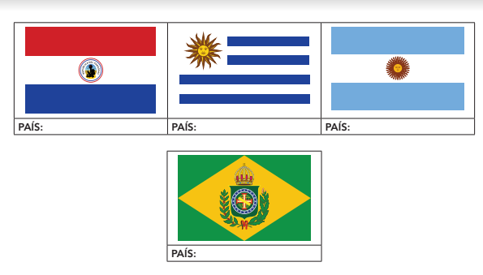**Vamos refletir.** *Observe as Bandeiras abaixo, identifique-as colocando o nome dos países a qual pertencem nos quadros abaixo de cada uma das imagens e responda aos próximos questionamentos.*

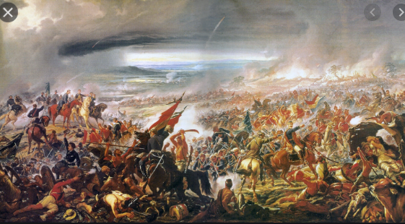**Analise a imagem abaixo com atenção.**

1. A qual evento histórico, em especial, você imagina que se refere a junção dessas quatro bandeiras? Responda em seu caderno.

1- Em 1865, o acordo da Tríplice Aliança uniu quais países para a guerra contra o Paraguai?

a) Brasil, Argentina e Inglaterra

b) Brasil, Argentina e Uruguai

c) Brasil, Uruguai e Bolívia

d) Argentina, Uruguai e Bolívia

e) Argentina, Uruguai e Inglaterra

**2-** O final da Guerra do Paraguai acarretou para o Brasil alguns efeitos internos; dentre eles, é incorreto afirmar:  
a) crise financeira acarretada pelos empréstimos e dívidas.  
b) formação do Exército Nacional Brasileiro como corpo disciplinado e profissional.  
c) liberdade aos escravos que participaram da guerra.  
d) redução considerável da dívida externa com a Inglaterra, afinal o Brasil saiu vitorioso da guerra.  
e) estímulo ao abolicionismo e ao republicanismo pelo contato com regimes políticos diversos.

**3-** Entre as causas da Guerra da Tríplice Aliança temos a (o):

a) disputa pela livre navegação na Bacia do Prata.

b) controle sobre as exportações de prata e estanho vindos da Bolívia.

c) interesse da Inglaterra em dominar o mercado de exportação de erva-mate.

d) desejo do presidente Solano Lopez em anexar o Uruguai.

e) apresamento do Navio Marquês de Olinda, que levava o presidente da província de São Paulo